- 神经调节与体液调节的关系
1．与激素调节相比较，高等动物神经调节具有的特点是（ ）
①调节速度快 ②调节速度慢 ③作用范围广
④作用时间短 ⑤作用部位准确 ⑥作用时间较长
A．①④⑤ B．①③⑥ C．②③⑤ D．②③⑥
2．人在寒冷环境中，体温调节的方式是 （ ）
A．在体温调节中枢的支配下，通过传出神经使骨骼肌不自主战栗
B．在下丘脑的支配下，通过分泌激素使骨骼肌不自主战栗
C．通过有关神经使肾上腺素分泌增加，导致代谢减慢，产热减少
D．通过有关神经兴奋，使皮肤血管舒张，增加皮肤血流量提高皮肤温度
3．下列有关人体水盐平衡调节的叙述正确的是 （ ）
A．渴觉中枢位于下丘脑 B．血浆渗透压升高，排尿增加
C．抗利尿激素升高，排尿增加 D．细胞外液中无机盐浓度降低，排尿增加
4．下列关于抗利尿激素分泌的叙述中，正确的是（ ）
A．喝水多，抗利尿素分泌多 B．喝水少，抗利尿素分泌多
C．喝水少，抗利尿激素分泌少 D．出汗多，抗利尿素分泌少
5．在乘坐过山车时，不少人出现心跳和呼吸加快、血压升高等现象。此时，人体的调节是（ ）
A．神经调节 B．体液调节 C．神经—体液调节 D．激素调节
6．如果某人下丘脑受到损伤，则可能会导致（ ）
①细胞外液渗透压发生变化 ②体温发生变化
③身体不能保持平衡 ④甲状腺激素分泌量发生变化
A．①②③ B．①③④ Ｃ．①②④ Ｄ．①②③④
7. 正常人体内的激素、酶和神经递质均有特定的生物活性，这三类物质都是（ ）
A．在细胞内发挥作用 B．由活细胞产生的蛋白质
C．与特定分子结合后起作用 D．在发挥作用后还能保持活性
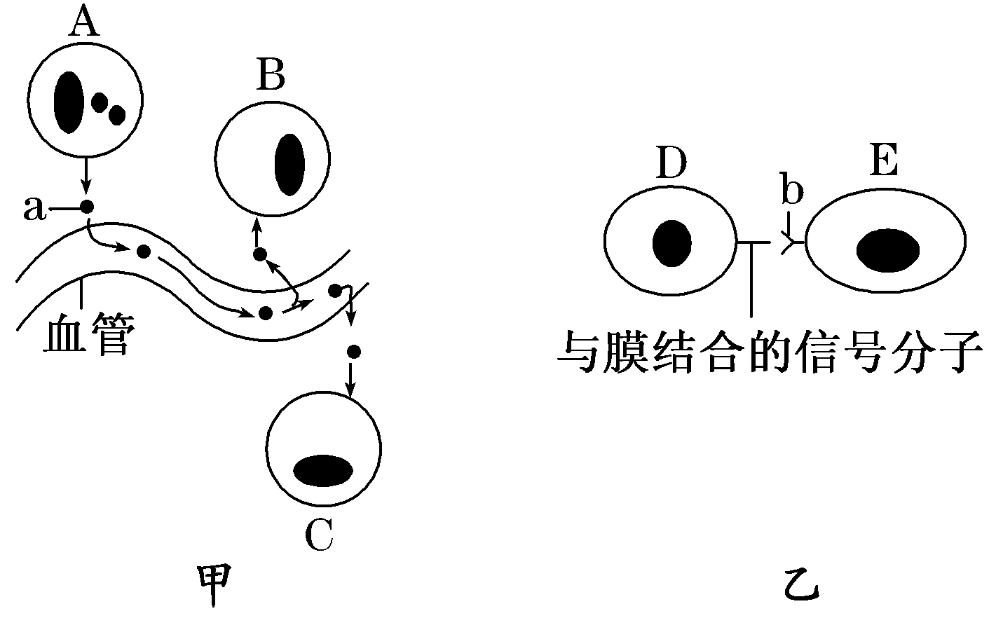
8．下图表示细胞间信息交流的两种方式，下列分析正确的是（ ）
A．A可能为唾液腺细胞
B．b的化学本质为糖蛋白
C．甲状腺激素的作用方式都如图乙所示
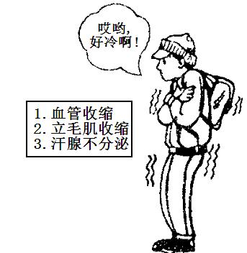
D．神经递质的传递方式都如图甲所示
9．右图表示人处于寒冷环境时，皮肤发生的主要变化。请分析回答：
（1）皮肤出现上述反应的意义是 。
（2）体温调节过程中，某些激素也发挥重要作用，人在寒冷环境中分泌量明显增多的激素有______________和_____________。它们都具有促进产热、抵御寒冷的作用。
（3）体温平衡调节除有激素参与外，还有___________途径。
（4）某患者体温调节能力下降甚至丧失，最可能受损的部位是 。
（5）临床上采用低温麻醉是因为人体温下降（不低于28℃）时，脑
对缺氧的耐受力增强，其原因是 。
10．在人和高等动物体内由特殊腺体和细胞分泌的物质，能起到化学信号的作用。请据图分析并回答（A代表下丘脑神经细胞，B代表垂体细胞，D代表血管）：
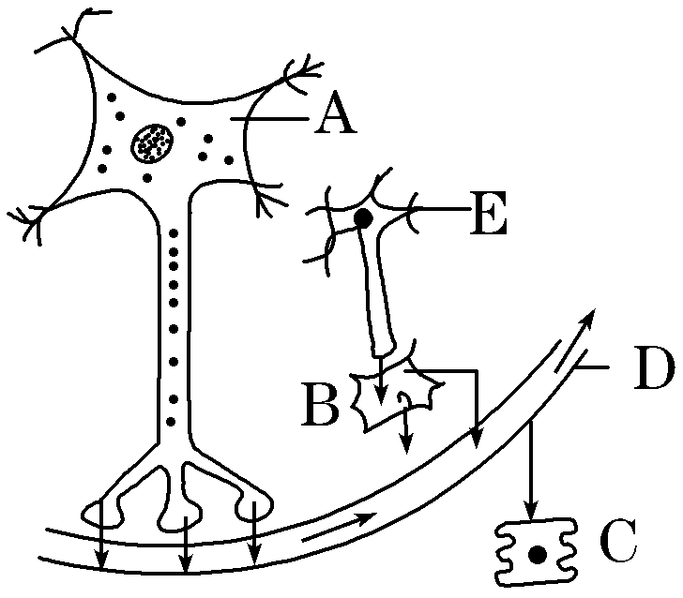

（1）A分泌的物质作用于B，进而提高机体耗氧量和兴奋性，则A分泌的物质名称是 。
（2）若A分泌的物质进入血液后，最终调节C细胞对水的重吸收，则A分泌的物质名称是 。
（3）神经细胞E作用于B，使B分泌某种物质。E末端发生的信号变化为 。
（4）从图中反映出激素调节有 、 等特点。

参考答案
1．A 2．A 3．D 4．B 5．C 6．C 7．C 8．B
9．（1）维持体温恒定 （2）肾上腺素 甲状腺激素 协同作用 （3）神经调节
（4）下丘脑
（5）体温较低时细胞生命活动慢，需要能量少，因而细胞呼吸耗氧少〖或体温低时，细胞中呼吸酶活性低，有氧呼吸弱，耗氧少
10．（1）促甲状腺激素释放激素 （2） 抗利尿激素
（2）电信号→化学信号 （4）通过体液运输 作用于靶器官、靶细胞

